Қосымша №3

«Жамбыл ауылының ЖОББМ» КММ

жалпы мектеп ұжымының қайта даярлау курсы туралы сертификаттары және диплом көшірмелері

Ұсыныс орындалды:

Кабылтаева Г.А диплом көшірмесін, қайта даярлау курсы сертификаттары

высшее, Евразийский гнациональный университет им.Л.Н.Гумилёва, 2005

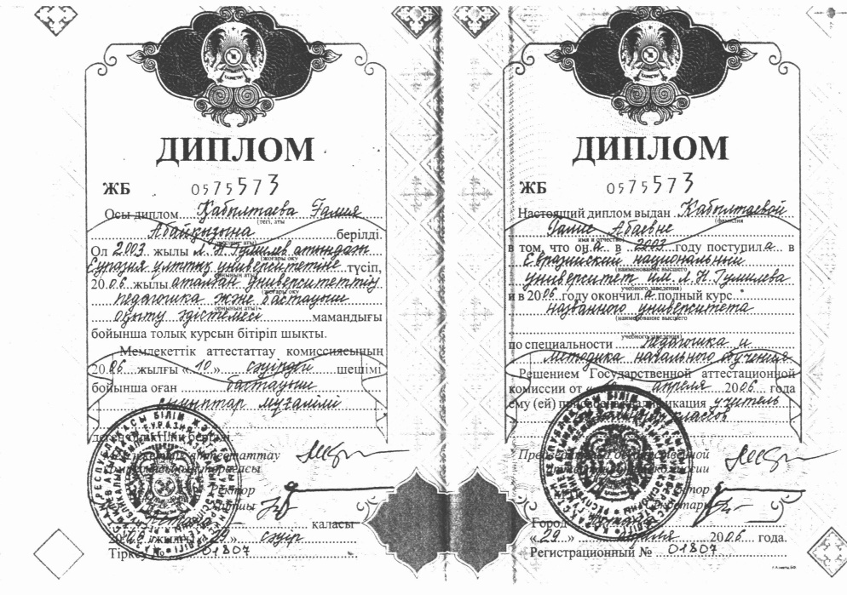

«Музыка пәні мұғалімдерінің пәндік құзіреттілігін арттыру» 13.04.2024ж, №5385, 80сағ., Алматы қаласы, Білім мазмұнын дамыту институты

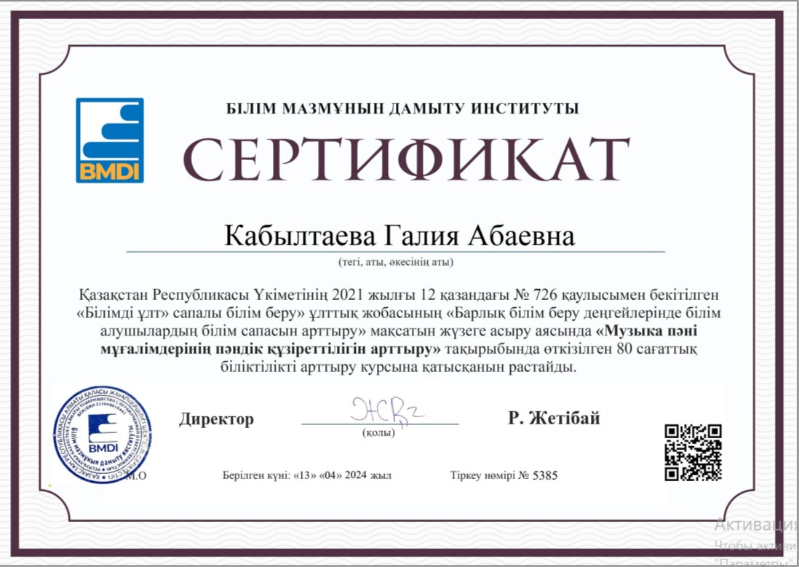

Аубакиров А.Д диплом көшірмесін, қайта даярлау курсы сертификаттары

высшее, Кокшетау унив Мырзахметова, 2019

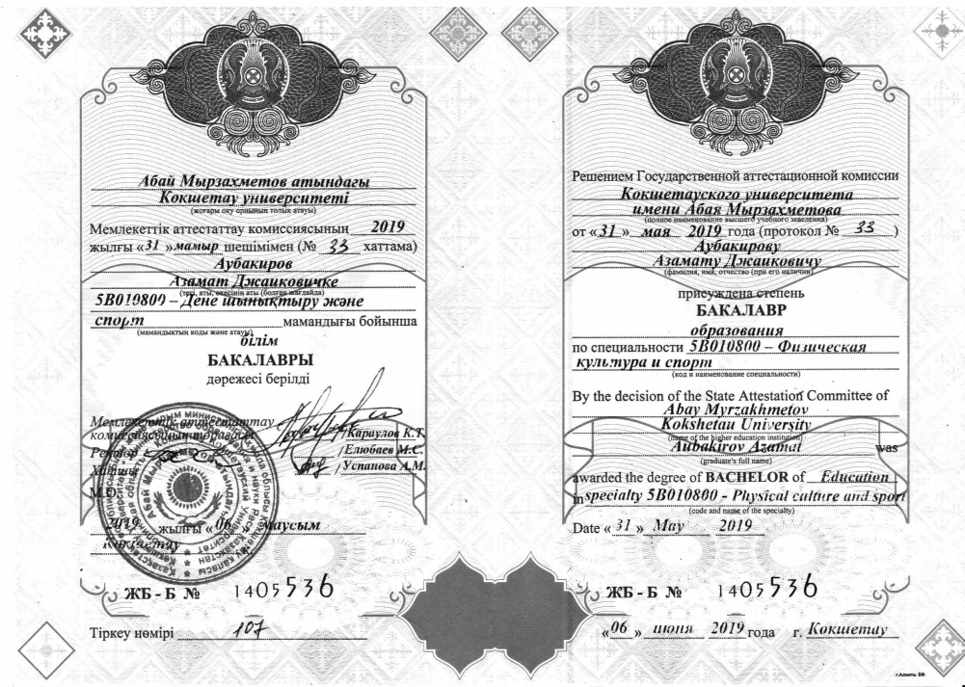

Дене шынықтыру педагогтарының кәсіби құзыреттілігі мен тәжірибесін жетілдіру, г.Көкшетау 17.02.2023 №00004855 (80 часов) Өрлеу

